Crear pipeline en jdevelop

* Para este tutorial, debe haber realizado el “**deploy**” de nuestro servicio con los últimos cambios.

1. Realizamos los mismos pasos que hicimos en la prueba de **“pipeline”** pero en este caso tenemos que seleccionar el proxy a probar.

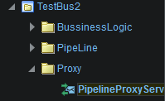

1. Todo lo demás sigue el mismo procedimiento visto en “**pipeline**”